 অটো প্যাক মেশিনারিস
অটো প্যাক বিশ্ব মানের মেশিনারিস-ফুড প্রসেসিং এবং প্যাকিং মেশিন সাপ্লাইয়ার
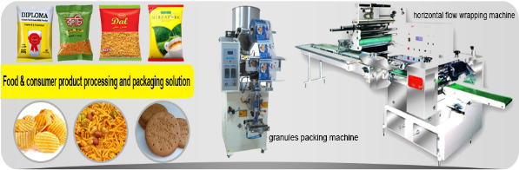
অটো প্যাক মানে, হাতের ছোঁয়া ছাড়াই স্বয়ংক্রিয় ভাবে প্যাক করা
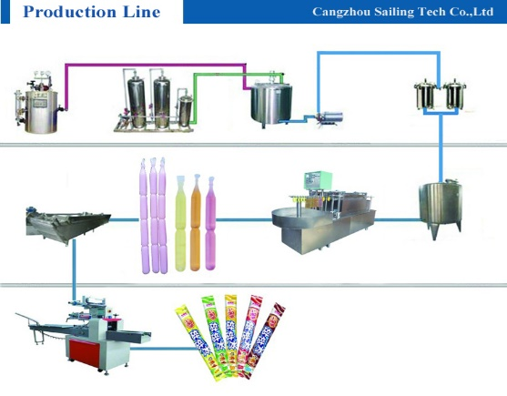  Robo-ice Lolli pop processing and packing line-repacking | 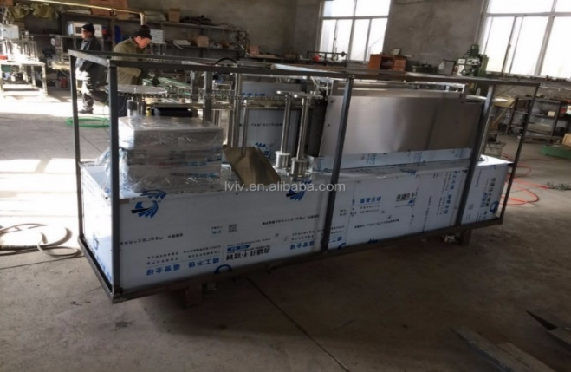  Ice pop tube filling machine
Robo packing machine | 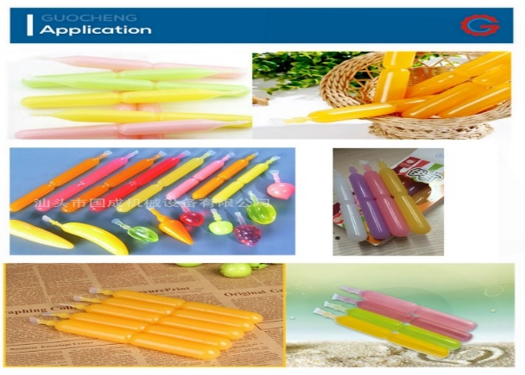  ice-Lolly pop product
Mobile 01818496642 email: autopacbd@gmail.com web: www.autoPacbd.com

